**Escola de programação para crianças e adolescentes**

O que é?

* Escola de programação, educação e tecnologia.

Para quem?

* Para crianças e adolescentes.

O que vai oferecer?

* Cursos em uma linguagem educativa para crianças e posteriormente em diferentes linguagens de programação conhecidas;
* Organização da escola voltada para tecnologia e línguas;

Características:

* Contexto de conhecimento sobre tecnologia desde cedo;
* Aprendizado da língua inglesa ;
* Escolha de horário (horário flexível);
* Plataforma de aulas EaD;
* Atividades presenciais condicionadas com o EaD (Híbrido);
* Acessibilidade para criança que possuem qualquer deficiência;
* Bolsas para os participantes de baixa renda ou em vulnerabilidade social;
* Linguagem de programação voltada para o público (crianças e adolescentes), com práticas de gamificação ;
* Gamificação com engajamento ;

Benefícios:

* Auto conhecimento na área de tecnologia ;
* Certificação em uma escola onde realmente tenha o foco em tecnologia e línguas;
* Pensamento lógico desde cedo, está em imersão do que realmente é computação;

Diferenciais:

* Preparo e conhecimento voltados para nova sociedade ;
* Primeira escola voltada para programação do vale do MMG;
* Acesso ao pensamento lógico relativo à computação;
* Acessibilidade financeira entre outras, contribui para o desenvolvimento digital e social ;

**Buyer Personas:**

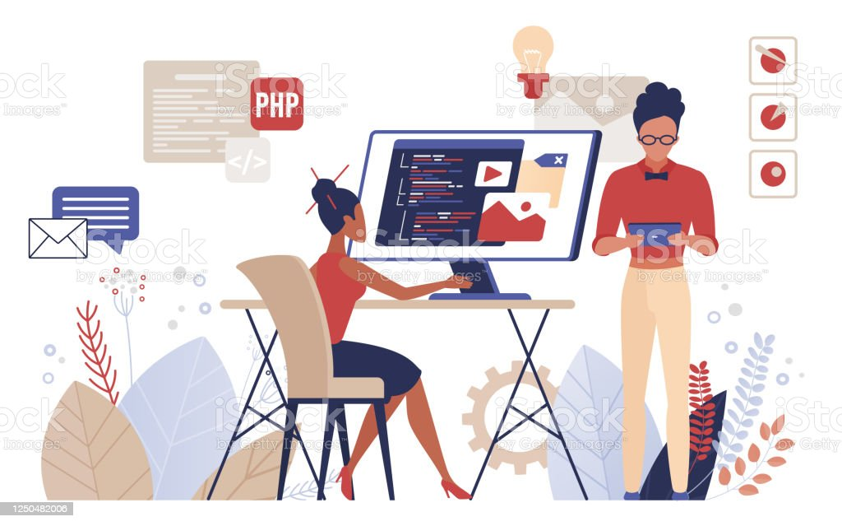

País: de primeiro primeiro momento o curso centra em convencer os pais que já são familiarizados com a programação estes que vão ser os primeiros clientes a serem abordados para serem convencidos.

Persona dos Pais: Pessoas voltadas para tecnologia com objetivo de adaptar seus filhos ou conhecidos de maneira certa ao desenvolvimento da tecnologia, buscando um aprendizado efetivo e benéfico no mundo digital, seriam país que tinham a visão que a tecnologia hoje em dia é algo essencial e que deve ser vista como uma oportunidade de crescimento profissional e intelectual de seus filhos.

Comportamentos dos Pais: Comportamentos mais ligados ao mundo da tecnologia, comportamentos ligados à curiosidade e desenvolvimento pessoal.

**Público alvo persona:**

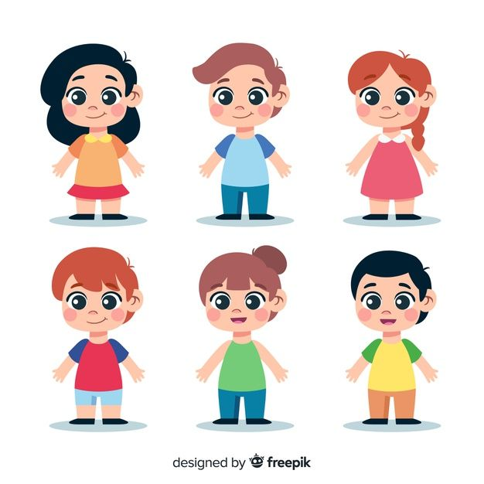

Filhos: São nossos públicos alvos centrais pois serão os alunos.

Persona dos filhos: Crianças que estão dispostas a aprender com a nova forma de aprendizado e matérias na área da tecnologia que não são valorizadas em uma escola convencional. Com um contexto mais voltado para aprendizado, espera-se que essas crianças sejam mais conectadas com mídias sociais, jogos ou qualquer outra relação com tecnologia.

Comportamento dos filhos: Crianças com raciocínio lógico, que gostem de jogos e que tenham vontade de aprender soluções de problemas lógicos.

**Quem são meus concorrentes:**

* Concorrente substituto:
  + Udemy
  + Coursera
  + Youtube
  + Plataformas que ensinam programação
* Concorrente direto:
  + Código KID
  + Happy Code
  + Escolas que já usam esse processo de ensinamento voltado para computação para crianças
* Concorrentes entrantes:
  + Udemy
  + Youtube

**Qual o meu portfolio:**

* Linguagem de programação voltada para crianças;
* Metodologia única e bem pensada;
* Sistema de gamificação bem estruturado voltado para o desenvolvimento pessoal e não competitivo;
* Plataforma de aulas EaD com conexões presenciais para quem escolher, trazendo acessibilidade para pessoas que possuem alguma deficiência ;
* Ambientes para o tipo de aula presencial bem estruturados e climatizados, com laboratórios com equipamentos de última geração e pensados no seu melhor conforto ;
* Professores com experiência em tecnologia e línguas voltados para múltiplos públicos alvos
* Ambiente com a estrutura trazendo acessibilidade para as crianças/adolescentes que possuem algum tipo de deficiência;